

Памятка для учащихся старших классов МОБУСОШ № 17 х.Ляпино

Закон Краснодарского края № 1539-КЗ «О мерах по профилактике безнадзорности и правонарушений несовершеннолетних в Краснодарском крае»

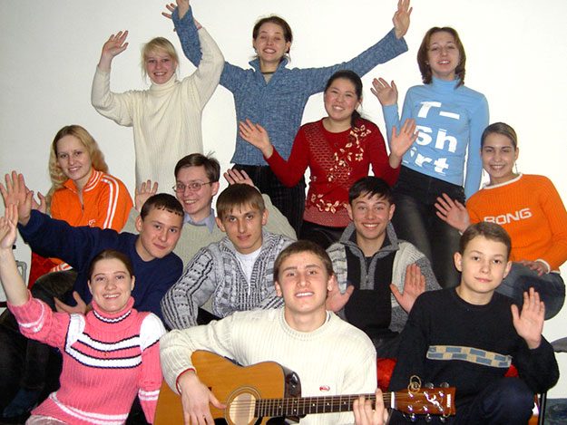

Жизнь - это шанс, не упусти его!

Жизнь - это долг, исполни его!

Жизнь - это мечта, осуществи её!

Жизнь - это тайна, разгадай её!

Жизнь - это красота, удивляйся ей!
ЗАПРЕЩАЕТСЯ нахождение (пребывание) в общественных местах без сопровождения родителей, родственников или ответственных лиц:
- несовершеннолетних в возрасте до 7 лет – круглосуточно;
- несовершеннолетних в возрасте от 7 лет до 14 лет – с 21часа до
6 часов;
- несовершеннолетних в возрасте от 14 лет до достижения
совершеннолетия – с 22 часов до 6 часов.

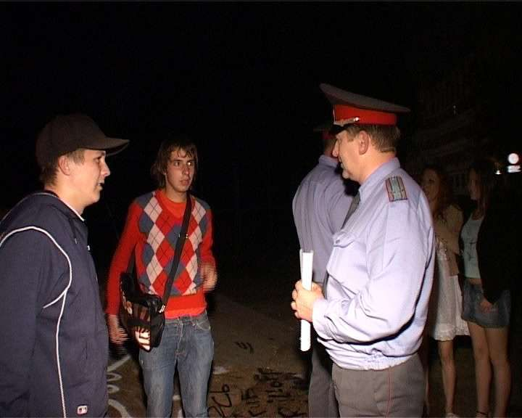
- нахождение несовершеннолетних, обучающихся в ОУ, в учебное время в Интернет – залах, игровых клубах, иных местах, в которых предоставляются услуги Интернета и игровые компьютерные услуги, кафе, барах, ресторанах, кинотеатрах, развлекательных комплексах и иных развлекательных заведениях, за исключением посещения указанных учреждений в рамках образовательной деятельности или проводимого образовательным учреждением мероприятия;

- употребления несовершеннолетними наркотических средств, психотропных и (или) одурманивающих веществ, алкогольной и спиртосодержащей продукции, пива и напитков, изготавливаемых на его основе, курения табака;

- совершение несовершеннолетними правонарушений и антиобщественных действий

